Braille leren, doen of niet?

Charlotte Glorie en Karin van der Kaaij, Koninklijke Visio

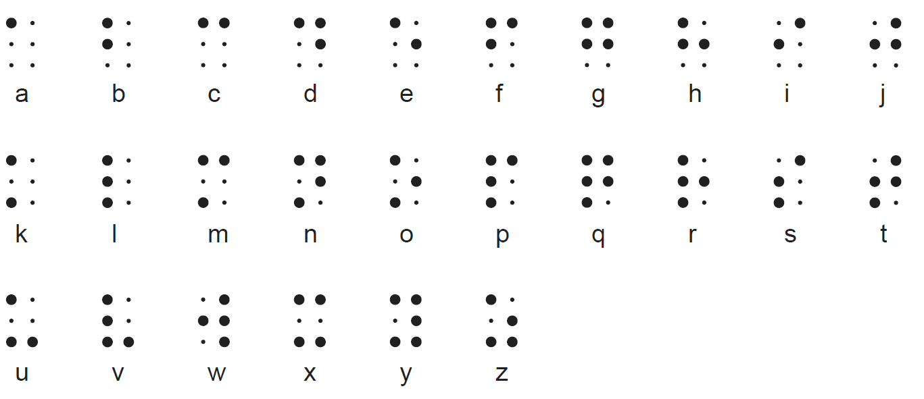

Wanneer lezen vanwege een visuele beperking niet meer gaat of te veel inspanning kost kan braille leren een oplossing zijn. Het brailleschrift biedt de mogelijkheid om teksten op de tast te lezen. Ook kan braille op andere manieren helpen. Je kunt bijvoorbeeld voorwerpen markeren met een braillelabel, zodat je ze makkelijker kunt herkennen.

Het brailleschrift leren is ook op volwassen leeftijd mogelijk. Om het je eigen te maken moet je echter wel de nodige tijd en moeite investeren. Overweeg je braille te gaan leren? Aan de hand van een aantal veelgestelde vragen leggen we je uit wat de voors en tegens zijn van het leren van braille. Ook geven we je meer inzicht in wat brailletraining bij Visio inhoudt.

Bij Koninklijke Visio kun je onder deskundige begeleiding braille leren. Aan het einde van het artikel vind je onze contactgegevens.

Tip: Bekijk of beluister ook de gelijknamige video Braille leren, doen of niet?. Behalve uitleg over braille leren hoor je hierin ook de ervaringen van Guido die bij Visio braille leerde.

1. Wat is braille precies?
Braille is een lees- en schrijfsysteem van voelbare puntjes. Het beste kun je je de 6 van een dobbelsteen voorstellen: die bestaat uit een vlakje van 3 puntjes hoog en 2 puntjes breed. Hiermee kun je combinaties maken die uit één of meerdere puntjes bestaan. Zo ontstaan er vormpjes, die cijfers, letters of leestekens zijn. Een braillecel, het vlakje van 6 puntjes, is maar 0,5mm hoog, dus heel klein. Het past precies op het gevoeligste deel van de vinger, het platte stuk van je bovenste vingerkootje. En daar lees je dus mee.

Meer weten over het brailleschrift?
Bekijk of beluister drie video’s met uitleg over braille.

2. Voor wie is braille geschikt?
Of braille voor jou een geschikt communicatiemiddel is, is heel persoonlijk. Laten we voorop stellen dat er geen standaard visus, oogaandoening of leeftijd aan verbonden is. We zeggen niet: pas als je minder dan zoveel procent ziet, of als je jonger bent dan bijvoorbeeld 60, is braille leren van meerwaarde. Bij Visio kijken we altijd naar jouw persoonlijke situatie en wat je wensen zijn. Op basis daarvan besluiten we samen of het voor jou meerwaarde heeft om braille te gaan leren.

3. Welke redenen zijn er om braille te leren?
Een vraag die vaak wordt gesteld is: waarom zouden mensen met een visuele beperking in deze tijd nog braille leren? Vrijwel alle teksten zijn tegenwoordig immers eenvoudig digitaal om te zetten naar spraak. Met de computer, smartphone, tablet, daisyspeler of andere apparaten kunnen slechtziende of blinde mensen dan zelfstandig lezen. Ook is het door de digitalisering eenvoudiger geworden om door teksten te navigeren, of om aantekeningen of markeringen te maken.

We geven vijf redenen waarom mensen ook in deze tijd braille willen leren:

Reden 1: Lezen is iets anders dan luisteren

Tekst die je enkel hoort, onthoud je minder makkelijk dan tekst die je leest.
Ook kun je makkelijker afdwalen met je gedachten, terwijl de stem doorgaat. Als je op de tast leest, stop je zodra je wordt afgeleid.

Reden 2: Het woordbeeld behouden

Wie zich alleen nog op gesproken tekst richt, verliest vaak na verloop van tijd zijn of haar woordbeeld. Hiermee bedoelen we dat je niet meer goed weet hoe woorden precies geschreven worden omdat je de woorden niet meer letterlijk leest maar alleen hoort. Je kunt dan woorden fonetisch gaan schrijven en spelfouten gaan maken. Je communicatie met anderen kan daaronder gaan lijden op persoonlijk en maatschappelijk vlak.

Daarnaast mis je als je alleen luistert allerlei zaken die met lay-out te maken hebben. Denk hierbij aan: hoofd- en kleine letters, cursief of vetgedrukte tekst, bladspiegel, alinea-indeling e.d.

Reden 3: Luisteren is niet altijd wenselijk

Een paar voorbeelden.

- Spraak is in een lawaaiige omgeving lang niet altijd goed te verstaan.
- Als je een presentatie of speech houdt is een lijstje met steekwoorden in braille handiger dan een dopje met spraak in de oren. Met een braillespiekbriefje kun je meelezen zonder anderen te storen met het geluid van de gesproken tekst. Ook ben je bent niet afhankelijk van een apparaat. Je kunt praten en lezen tegelijk en sluit je niet af van je omgeving.
- Er zijn situaties waarin je je oren voor iets anders wilt gebruiken terwijl je leest. Als je thuis een boek leest en ondertussen je spelende kinderen in de gaten wilt houden of iemand aan de deur verwacht kan dat beter als je braille leest.
- Door voorwerpen van braille labels te voorzien, kun je ze zelfstandig herkennen. Denk bijvoorbeeld aan braille labels op kruidenpotjes in de keuken met daarop de naam van elk kruid. Op die manier hoef je niemand te vragen welk medicijndoosje, kruidenpotje of poststuk je in je hand hebt. Nu zijn er ook apparaten waarmee je gesproken labels kan maken. Maar…. zo’n ding moet je echter altijd weer zoeken. En op een vochtig pak dat net uit de vriezer komt, werkt de herkenning minder goed. Maar je vingers heb je altijd gewoon bij je!

Reden 4: Braille lezen geeft ontspanning en plezier

Braille lezen kun je overal: in de trein, in bed, in de wachtkamer. Veel mensen die braille lezen hebben de ervaring dat dat meer ontspanning geeft dan een luisterboek. Dit komt omdat je met braille niet vast zit aan een apparaat en een stem die het voorleest. Je kunt in je eigen tempo lezen en je fantasie meer zijn werk laten doen. Braille lezen kan slechtziende en blinde mensen weer een beetje het gevoel teruggeven van lezen met de ogen.

De braillelezer blijft betrokken bij wat er om hem heen gebeurt. De oren zijn tijdens het lezen immers niet in gebruik. En wat is er heerlijker dan in de zon een boek te zitten lezen en tegelijk de vogels te horen fluiten?

Reden 5: Visueel lezen kost vaak veel energie

Slechtziende mensen kunnen uit gewoonte de neiging hebben om hun restvisus optimaal in te zetten. Maar daarbij ervaren ze vaak dat kijken - en dus ook lezen - leidt tot vermoeidheid, hoofdpijn, nekklachten enzovoort.
Natuurlijk kun je ook met spraak lezen, maar ook dit heeft nadelen zoals we eerder al aangaven.
Braille maakt het mogelijk om altijd en overal op een ontspannen, plezierige manier alles te doen zonder overbelast te raken: (voor)lezen, spullen herkennen, informatie opzoeken, aan spelletjes meedoen en presentaties houden.

4. Wat kan je nog meer aan braille hebben?
Tegenwoordig kom je braille op steeds meer openbare plekken tegen. Zo staat op veel medicijndoosjes wat erin zit, kun je op leuningen van stationstrappen voelen naar welk perron de trap leidt en zijn veel knoppen in liften gemarkeerd met cijfers in braille. Daarnaast zijn er veel spelletjes te koop die met braille zijn aangepast en bestaat er zelfs muziekschrift in braille.

Meer over braille toepassingen vind je in de volgende artikels:

- Braille, dit kun je er allemaal mee
- Bladmuziek omzetten in braille bij Dedicon
- Kaartspellen toegankelijk maken voor blinde medespelers

5. Is braille leren noodzakelijk als je weinig of niets ziet?
Als je voor studie of werk veel teksten tot je moet nemen, en visueel lezen lukt niet meer, dan kan de noodzaak om braille te leren vrij groot zijn. Vaak wordt het brailleschrift dan gebruikt in combinatie met spraak- of vergrotingssoftware op de computer.

Er zijn echter ook mensen die genoeg hebben aan apparaten die teksten kunnen voorlezen. Voor hen heeft braille misschien weinig meerwaarde, omdat ze de spelling van woorden en de indeling van een bladzijde niet zo belangrijk vinden en goed met spraak of vergroting overweg kunnen.

Sommigen kiezen ervoor om de tijd en energie die nodig zouden zijn voor het leerproces te gebruiken voor andere dingen in je leven.

6. Hoeveel tijd kost het om braille leren?
Dat is heel persoonlijk. Maar gemiddeld kost het 80 tot 100 uur training om braille op een redelijk niveau te beheersen.

7. Waar kun je braille leren?
Bij Koninklijke Visio bieden we brailletraining in heel het land op de locaties van de Regionale Centra en op het Loo Erf. Je leert in een individueel traject onder persoonlijke begeleiding.

Daarnaast is er ook de mogelijkheid om een zelfstudie te volgen. Hiermee kun je thuis braille leren. Alle boeken worden ondersteund met een Word-document en een begeleidend schrijven. Hierin wordt uitgelegd wat je leest in het brailleboek en hoe je moet oefenen.

De Braille Zelfstudie kun je bestellen via de webshop van Visio. Als je tijdens het studeren vragen hebt kun je gratis de Helpdesk Braille benaderen.

De brailletraining richt zich op standaard 6 punts braille. Wil je ook leren lezen en schrijven in computerbraille dan kan dit op een van de genoemde Visio locaties.

8. Hoe ziet brailletraining bij Visio eruit?
Het is relatief eenvoudig om het alfabet in braille uit je hoofd te leren. Tijdens de training leert je op systematische wijze de letters herkennen op de tast.

Het braille alfabet bestaat uit 26 puntencombinaties. Elke combinatie is gelegen in een raster van 3 puntjes hoog en 2 puntjes breed. Dit noemen we ook wel een braillecel. Sommige bolletjes in dit raster worden voelbaar gemaakt en de anderen niet. Hiermee kun je de puntencombinaties maken en op de tast uitlezen.

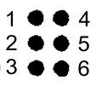

Een braillecel is zo groot als het platte stuk van je bovenste vingerkootje. Dit betekent dat de brailletekens vrij klein zijn. Ze zijn hierdoor, vooral in het begin, best lastig om te voelen. Juist dat kan het traject van braille leren tot een uitdaging maken.

Als iemand op een regionaal centrum braille leert, kent hij gemiddeld genomen de letters en cijfers in ongeveer 10 lessen. Maar het begrijpend lezen van woorden en zinnen, het leestempo verhogen en het eventueel gebruiken van de brailletypemachine of brailleleesregel kosten vaak meer tijd (over de brailleleesregel later meer). Hoe lang het brailletraject voor jou dan zou duren hangt af van je persoonlijke doelen, maar bijvoorbeeld ook van je motivatie en de intensiteit waarmee je thuis oefent.

Als je braille leert op Visio Het Loo Erf maakt het deel uit van een intensief revalidatieprogramma. Hierbij is brailletraining een van de onderdelen. Dit betekent dat je ongeveer drie of vier uur brailletraining per week hebt en pas huiswerkopdrachten krijgt als je enigszins vertrouwd bent met braille. In de meeste gevallen gaan mensen die braille in de intensieve revalidatie leren het gebruiken voor studie of werk. Daarom wordt op het Loo Erf relatief meer tijd besteed aan het opbouwen van tempo en routine en aan het leren werken met de brailleleesregel. Iemand die braille alleen voor gebruik in de thuissituatie leert, heeft hierbij vaak minder ondersteuning nodig en kan prima braille leren bij een regionaal centrum.

9. Wat is een Braille leesregel?

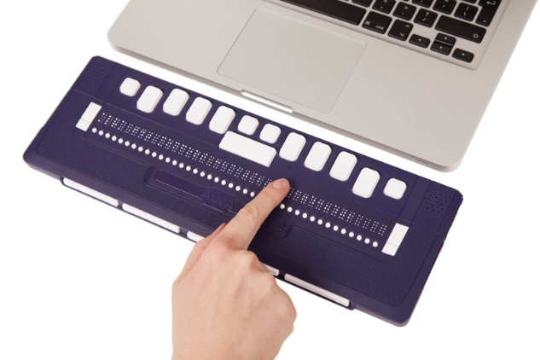
Braille lezen is niet alleen mogelijk op papier, maar ook via de computer, tablet of smartphone. Hiervoor wordt een zogeheten brailleleesregel gebruikt. Dit is een display die je met een kabel of via bluetooth verbindt. Op de leesregel kun je in braille lezen wat een goedziende persoon op het beeldscherm ziet. Je kunt met de leesregel niet het hele beeldscherm in één keer overzien. Maar met de navigatietoetsen die erop zitten schuif je als het ware door de tekst heen. Hierdoor kun je steeds een ander gedeelte van de tekst in braille voelen.

Een leesregel heeft een aantal braillecellen op een rij. Veel leesregels hebben 40 cellen, maar er zijn ook kleine draagbare modellen met 12 cellen of grotere met 80 cellen voor werksituaties. In die cellen zitten kleine pinnetjes. Deze kunnen door middel van een minuscuul mechaniekje omhoog geduwd worden. Op die manier kun je de letters die op het beeldscherm zichtbaar zijn, in braille lezen. Zo kun je mailtjes of teksten op internet lezen.

Vaak wordt braille op een computer of smartphone gebruikt in combinatie met spraak. De spraak gebruik je dan om de grote lijn van een tekst te horen. Met braille lees je de details, bijvoorbeeld de cijfers van een telefoonnummer of hoe een naam precies gespeld is.

Op de meeste leesregels zit ook een typfunctie. Je typt dan de tekens in brailleschrift, maar de getypte letters komen in regulier schrift op het scherm. Op die manier kun je bijvoorbeeld een appje of mailtje ook beantwoorden.

Daarnaast hebben veel leesregels ook een intern geheugen. Hier kun je je teksten in opslaan. Die teksten kun je lezen en bewerken zonder dat je de leesregel aan een apparaat hoeft te koppelen. Vooral als je onderweg bent kan dit heel handig zijn.

Wil je meer weten over braille leesregels, kijk op kennisportaal.visio.org/leesregels

Braille leren, doen of niet?
Zoals je eerder las is braille leren ook voor volwassenen mogelijk. En de meerwaarde die het zowel blinde als slechtziende mensen biedt is voor hen vaak reden genoeg om deze weg te willen en te durven gaan.

Bekijk of beluister ook de ervaringen van braille lezers
In onderstaande video geven ervaringsdeskundigen Willemijn, Lineke en Richard samen met ergotherapeut Renate meer inzicht in de mogelijkheden en de meerwaarde van het brailleschrift. Ze vertellen hoe ze ertoe gekomen zijn om braille zijn gaan leren, hoe ze het braille hebben ervaren en wat het hen uiteindelijk heeft opgeleverd. De video is ook goed te volgen als je alleen luistert.

Bekijk of beluister de video: Braille, je moet het in de vingers hebben

Heb je nog vragen?
Mail naar kennisportaal@visio.org, of bel 088 585 56 66
Meer artikelen, video’s en podcasts vind je op kennisportaal.visio.org

Koninklijke Visio
expertisecentrum voor slechtziende en blinde mensen
www.visio.org

